**MAKALAH**

**SWISS DAN YAMAN**

Untuk memenuhi Tugas akhir Geografi yang dibilang oleh

ibu Ferryska Widiaswara, M.Pd.

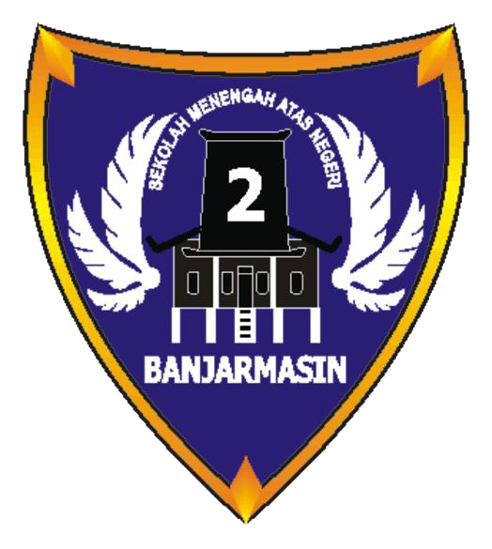

Oleh:

Kelompok:

1. Syifa Fitriani
2. Juana Nabila Al-Madinah
3. Bella Dwi Safitri
4. Mayang Fitriani
5. Farah Elissya Ni’mah
6. Muhammad Maulana

**SMA NEGERI 2 BANJARMASIN**

**DINAS PENDIDIKAN DAN KEBUDAYAAN PROVINSI KALIMANTAN SELATAN**